Дети из одной семьи.
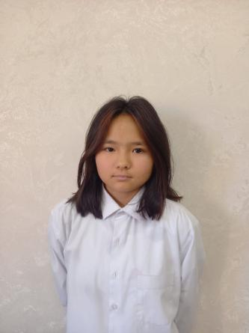
Асель, 13 лет.
Добрая, отзывчивая, готова прийти на помощь. Аккуратная, без пререканий выполняет трудовые дела. По мере своих возможностей принимает участие в жизни класса и школы. Стиль отношений со сверстниками спокойно-доброжелательный. Посещает центр "Уют", музыкальные занятия "Основы музыкального искусства".
Эрелдей, 16 лет.
Доброжелательный, ласковый, отзывчивый, умеет сопереживать. В классе ведет себя дружелюбно, пользуется заслуженно авторитетом, всегда придет на помощь. Охотно выполняет трудовые поручения. Прислушивается к замечаниям и требованиям учителя и всегда их выполняет.

